TYDZIEŃ 27.04-30.04.2020 KLASA 1BG
TEMAT: Wpływ pozyskiwania energii na środowisko przyrodnicze

1.Dziś przed wami kolejna lekcja z chemii.
Przeanalizuj notatkę, która została przedstawiona poniżej( nie przepisujemy jej do zeszytu). Zastanów się i napisz jakie rozwiązania przyczyniają się do zmniejszenia marnowania energii w twoim domu (krótko).

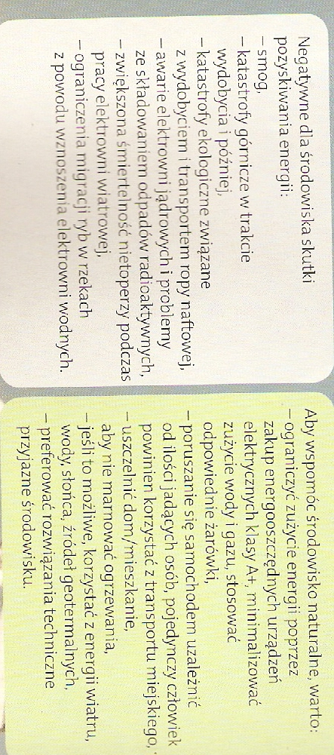

2.Zużycie energii w Polsce-zapoznaj się z wykresem
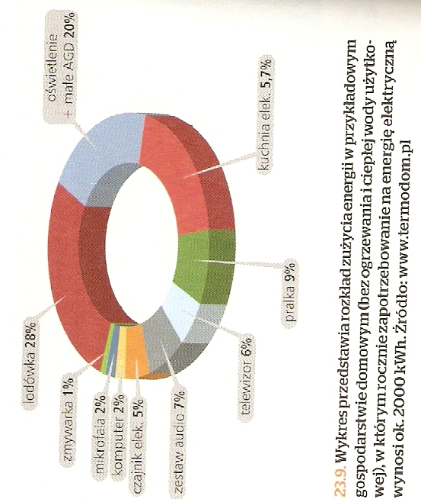

Proszę zadania przesyłać na maila: justi875@wp.pl

